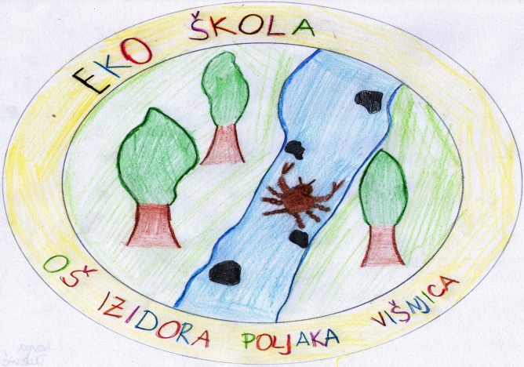

POZIVNICA

Pozivamo Vas na Eko-dan, 20.3.2014.
u OŠ Izdora Poljaka Višnjica u 16:00 sati.

Program:
-Uvodno predavanje : „Čuvajmo 1% pitke vode-predavač,
učiteljica, Jadranka Vusić
- Predstavljanje Eko-radionica
- Natjecanje: Eko-kviz
- Ekipe: OŠ grofa Janka Draškovića Klenovnik i OŠ Izidora Poljaka Višnjica

Ravnateljica:
Slavica Cingesar

